Plans de gestion des sites LIFE Elia

UG:UM209 - Circuit: 70.333: pylône 145 au 153
Nom complet de l'UG: VILLEROUX/HERBAIMONT/FORRIERES SNCB/ON 70KV LI

Action LIFE: Lisière : 10 polygone(s) (3.91 ha)
Autres actions LIFE sous cette/ces portée(s): Pas d'action; Fauche; Verger; Mare

Commune(s): Nassogne

Triage(s) DNF concerné(s): Nassogne (DUMONT Denis - GSM: 0477 78 13 73)

Cantomment(s) DNF concerné(s):NASSOGNE (084/37.43.10)
Info actualisées sur Le portail environnement de Wallonie

Gestionnaire (+ Propriétaire):
ID | Gestionnaire | Propriétaires
SP_378 | DNF | Commune De Nassogne
SP_381 | DNF | Commune De Nassogne
SP_385 | DNF | Commune De Nassogne
SP_535 | DNF | Commune De Nassogne
SP_537 | DNF | Commune De Nassogne
SP_555 | DNF | Commune De Nassogne
SP_379 | DNF | Commune De Nassogne
SP_388 | DNF | Commune De Nassogne
SP_701 | DNF | Commune De Nassogne
SP_718 | DNF | Commune De Nassogne
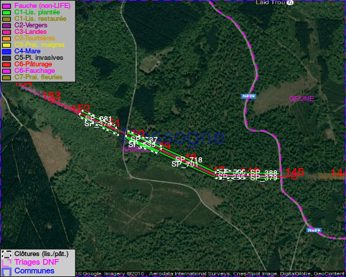

GESTION:

Objectif à long terme :

Lisière structurée stabilisée par sélection d'espèces arbustives

Tous les aménagements ont eu lieu entre April 2014 et April 2016.

Détail par portée
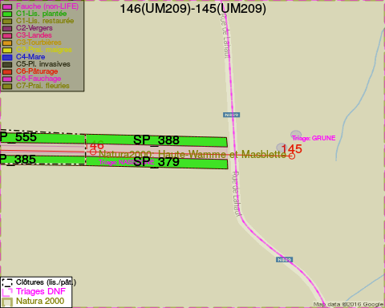
Adresse propriétaire:
- [SP_378] Commune De Nassogne: Pl Communale Nassogne
- [SP_381] Commune De Nassogne: Pl Communale Nassogne
- [SP_385] Commune De Nassogne: Pl Communale Nassogne
- [SP_535] Commune De Nassogne: Pl Communale Nassogne
- [SP_537] Commune De Nassogne: Pl Communale Nassogne
- [SP_555] Commune De Nassogne: Pl Communale Nassogne
- [SP_379] Commune De Nassogne: Pl Communale Nassogne
- [SP_388] Commune De Nassogne: Pl Communale Nassogne
- [SP_701] Commune De Nassogne: Pl Communale Nassogne
- [SP_718] Commune De Nassogne: Pl Communale Nassogne
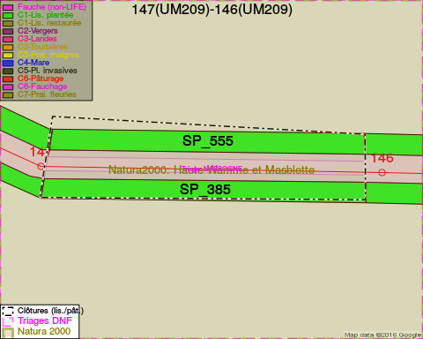
Adresse propriétaire:
- [SP_378] Commune De Nassogne: Pl Communale Nassogne
- [SP_381] Commune De Nassogne: Pl Communale Nassogne
- [SP_385] Commune De Nassogne: Pl Communale Nassogne
- [SP_535] Commune De Nassogne: Pl Communale Nassogne
- [SP_537] Commune De Nassogne: Pl Communale Nassogne
- [SP_555] Commune De Nassogne: Pl Communale Nassogne
- [SP_379] Commune De Nassogne: Pl Communale Nassogne
- [SP_388] Commune De Nassogne: Pl Communale Nassogne
- [SP_701] Commune De Nassogne: Pl Communale Nassogne
- [SP_718] Commune De Nassogne: Pl Communale Nassogne
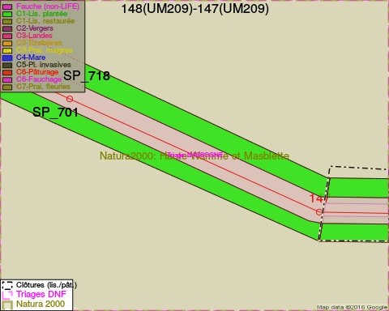
Adresse propriétaire:
- [SP_378] Commune De Nassogne: Pl Communale Nassogne
- [SP_381] Commune De Nassogne: Pl Communale Nassogne
- [SP_385] Commune De Nassogne: Pl Communale Nassogne
- [SP_535] Commune De Nassogne: Pl Communale Nassogne
- [SP_537] Commune De Nassogne: Pl Communale Nassogne
- [SP_555] Commune De Nassogne: Pl Communale Nassogne
- [SP_379] Commune De Nassogne: Pl Communale Nassogne
- [SP_388] Commune De Nassogne: Pl Communale Nassogne
- [SP_701] Commune De Nassogne: Pl Communale Nassogne
- [SP_718] Commune De Nassogne: Pl Communale Nassogne
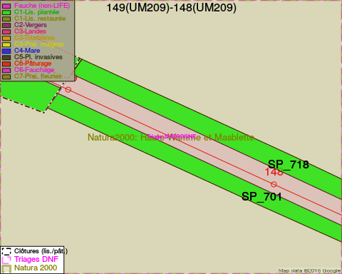
Adresse propriétaire:
- [SP_378] Commune De Nassogne: Pl Communale Nassogne
- [SP_381] Commune De Nassogne: Pl Communale Nassogne
- [SP_385] Commune De Nassogne: Pl Communale Nassogne
- [SP_535] Commune De Nassogne: Pl Communale Nassogne
- [SP_537] Commune De Nassogne: Pl Communale Nassogne
- [SP_555] Commune De Nassogne: Pl Communale Nassogne
- [SP_379] Commune De Nassogne: Pl Communale Nassogne
- [SP_388] Commune De Nassogne: Pl Communale Nassogne
- [SP_701] Commune De Nassogne: Pl Communale Nassogne
- [SP_718] Commune De Nassogne: Pl Communale Nassogne
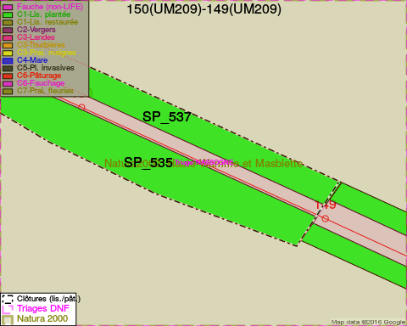
Adresse propriétaire:
- [SP_378] Commune De Nassogne: Pl Communale Nassogne
- [SP_381] Commune De Nassogne: Pl Communale Nassogne
- [SP_385] Commune De Nassogne: Pl Communale Nassogne
- [SP_535] Commune De Nassogne: Pl Communale Nassogne
- [SP_537] Commune De Nassogne: Pl Communale Nassogne
- [SP_555] Commune De Nassogne: Pl Communale Nassogne
- [SP_379] Commune De Nassogne: Pl Communale Nassogne
- [SP_388] Commune De Nassogne: Pl Communale Nassogne
- [SP_701] Commune De Nassogne: Pl Communale Nassogne
- [SP_718] Commune De Nassogne: Pl Communale Nassogne
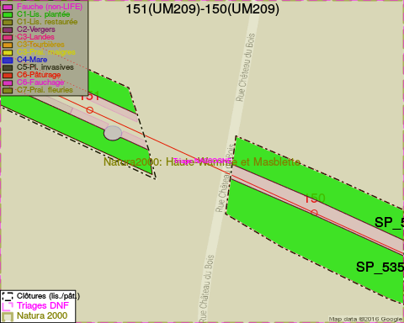
Adresse propriétaire:
- [SP_378] Commune De Nassogne: Pl Communale Nassogne
- [SP_381] Commune De Nassogne: Pl Communale Nassogne
- [SP_385] Commune De Nassogne: Pl Communale Nassogne
- [SP_535] Commune De Nassogne: Pl Communale Nassogne
- [SP_537] Commune De Nassogne: Pl Communale Nassogne
- [SP_555] Commune De Nassogne: Pl Communale Nassogne
- [SP_379] Commune De Nassogne: Pl Communale Nassogne
- [SP_388] Commune De Nassogne: Pl Communale Nassogne
- [SP_701] Commune De Nassogne: Pl Communale Nassogne
- [SP_718] Commune De Nassogne: Pl Communale Nassogne
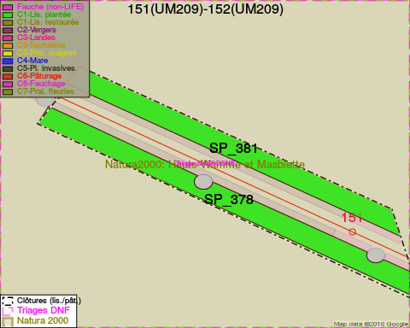
Adresse propriétaire:
- [SP_378] Commune De Nassogne: Pl Communale Nassogne
- [SP_381] Commune De Nassogne: Pl Communale Nassogne
- [SP_385] Commune De Nassogne: Pl Communale Nassogne
- [SP_535] Commune De Nassogne: Pl Communale Nassogne
- [SP_537] Commune De Nassogne: Pl Communale Nassogne
- [SP_555] Commune De Nassogne: Pl Communale Nassogne
- [SP_379] Commune De Nassogne: Pl Communale Nassogne
- [SP_388] Commune De Nassogne: Pl Communale Nassogne
- [SP_701] Commune De Nassogne: Pl Communale Nassogne
- [SP_718] Commune De Nassogne: Pl Communale Nassogne
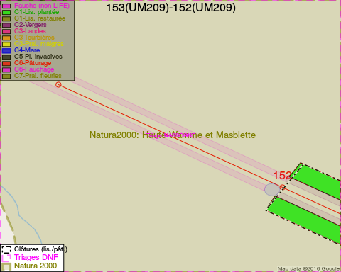
Adresse propriétaire:
- [SP_378] Commune De Nassogne: Pl Communale Nassogne
- [SP_381] Commune De Nassogne: Pl Communale Nassogne
- [SP_385] Commune De Nassogne: Pl Communale Nassogne
- [SP_535] Commune De Nassogne: Pl Communale Nassogne
- [SP_537] Commune De Nassogne: Pl Communale Nassogne
- [SP_555] Commune De Nassogne: Pl Communale Nassogne
- [SP_379] Commune De Nassogne: Pl Communale Nassogne
- [SP_388] Commune De Nassogne: Pl Communale Nassogne
- [SP_701] Commune De Nassogne: Pl Communale Nassogne
- [SP_718] Commune De Nassogne: Pl Communale Nassogne

Document réalisé le 02/12/2016

